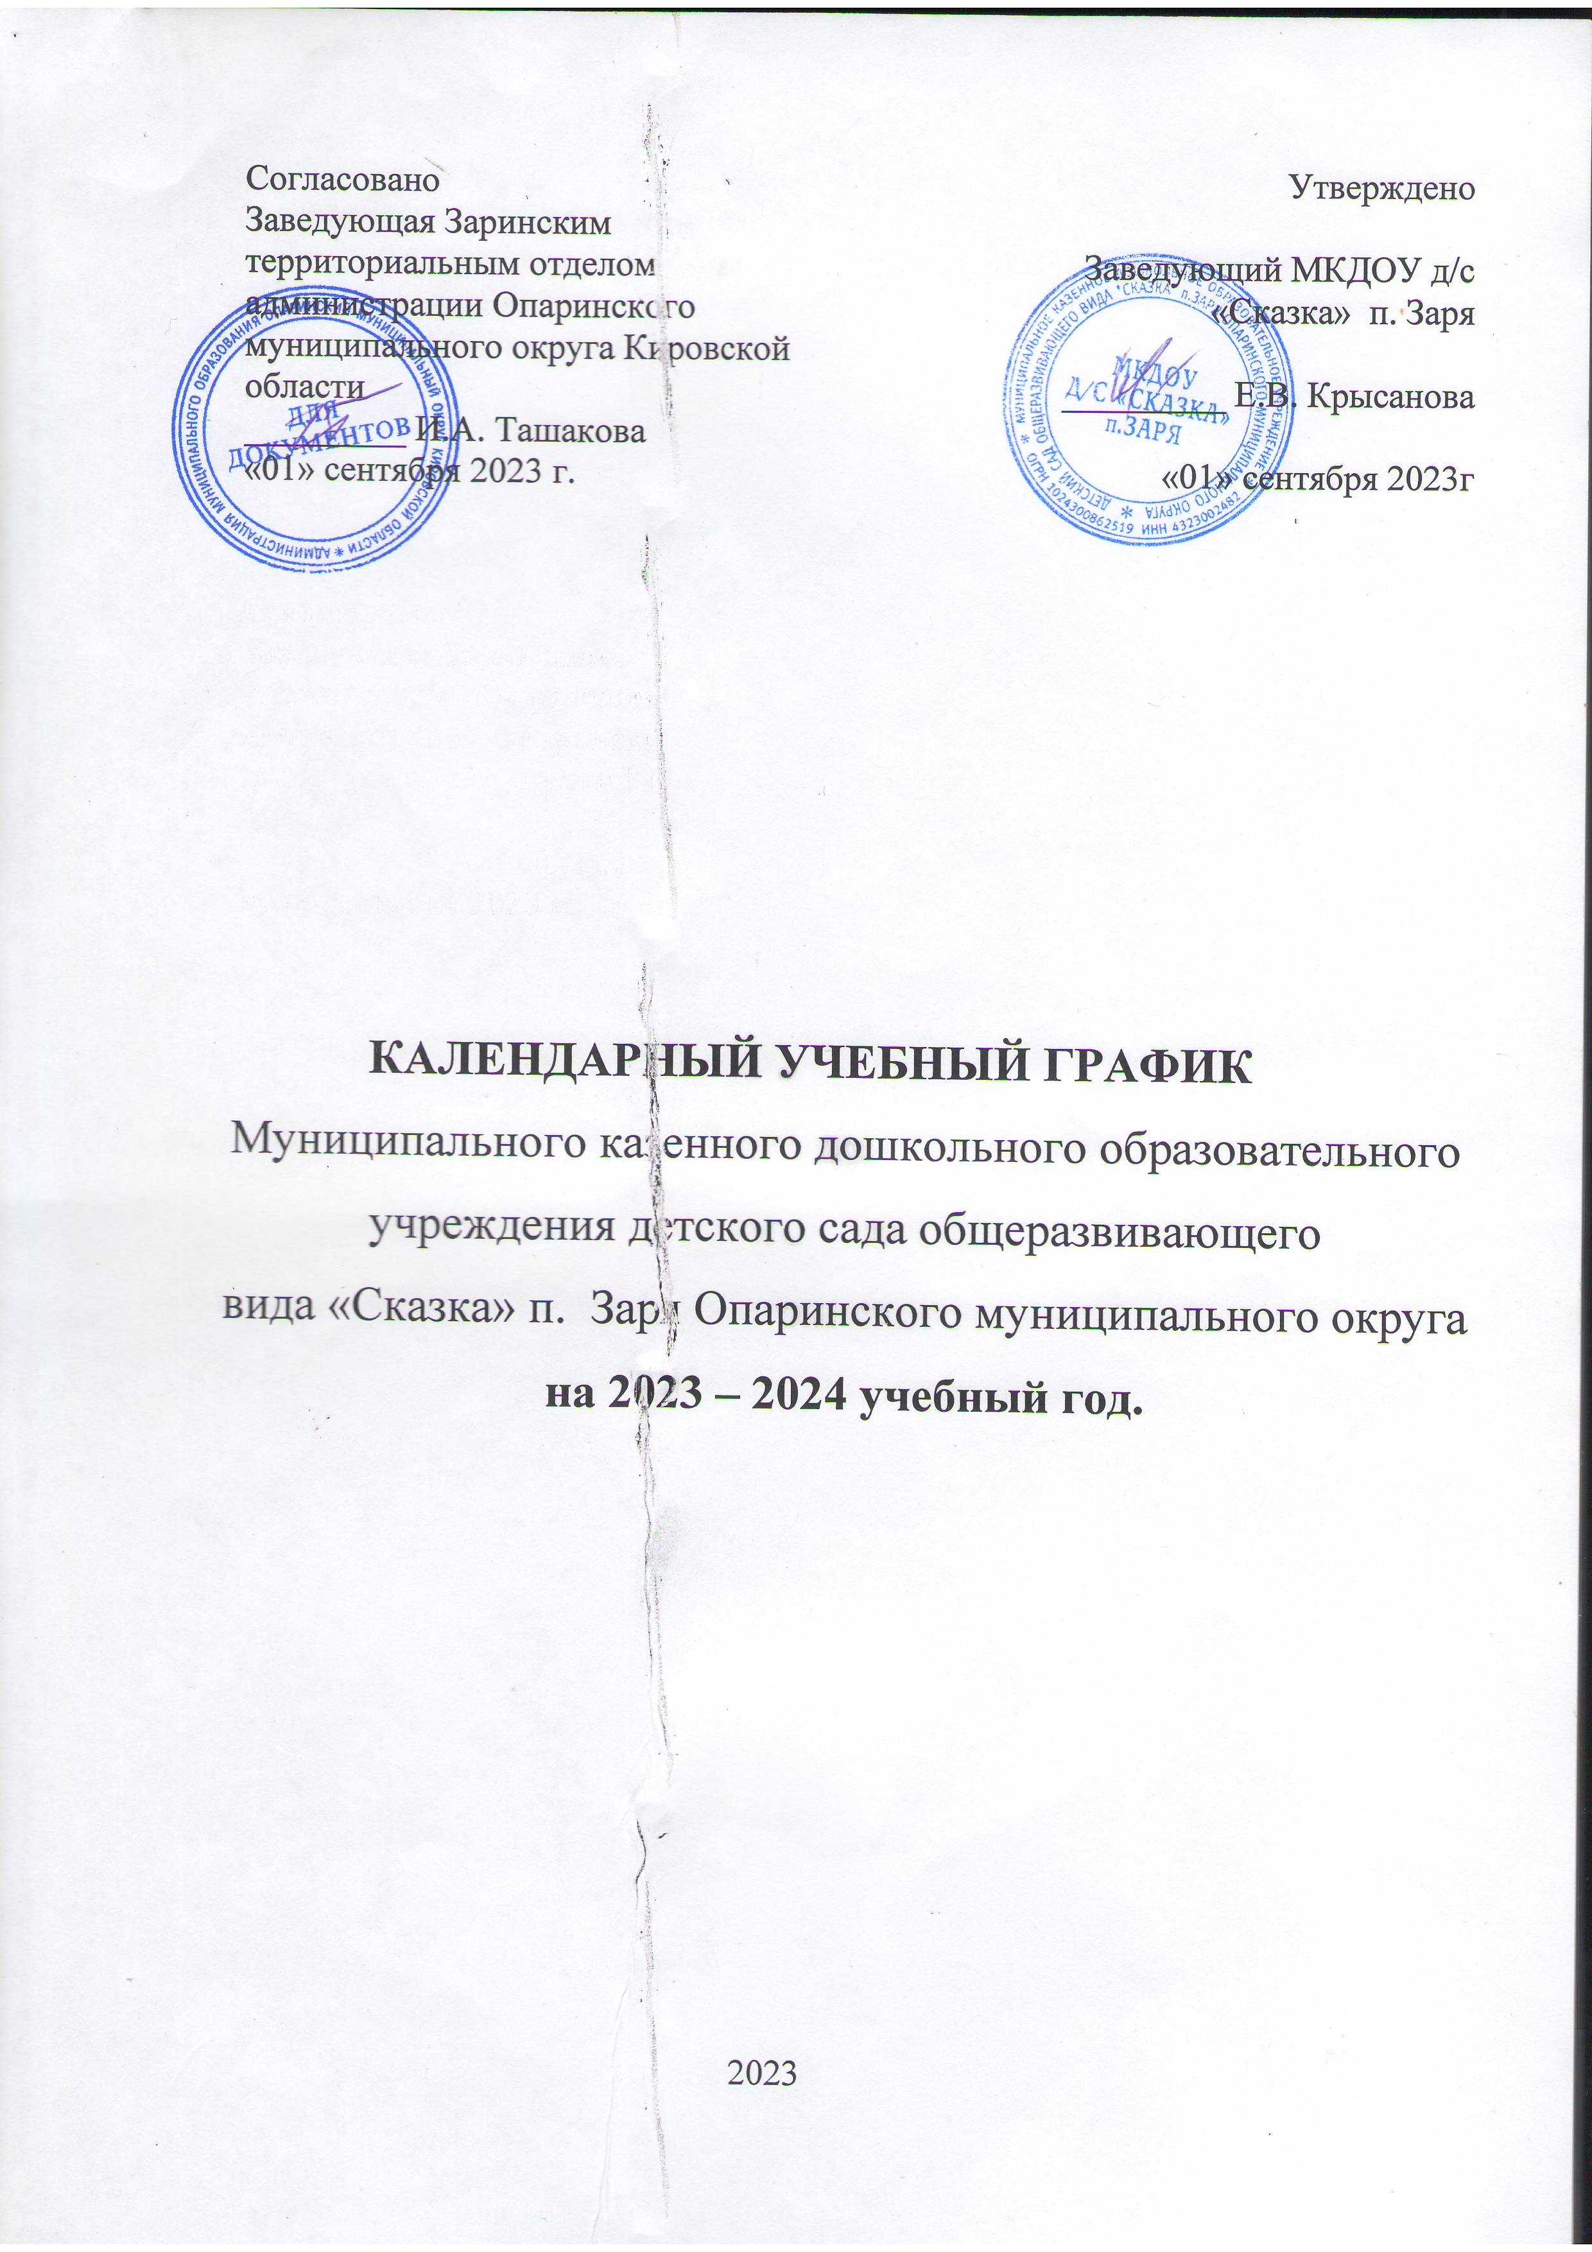

**Пояснительная записка**

**к календарному учебному графику МКДОУ д/с «Сказка» п. Заря**

**на 2023 – 2024 учебный год**

Календарный учебный график составлен с учетом требований:

* Федерального закона Российской Федерации от 29.12.2012 № 273 ФЗ «Об образовании в Российской Федерации»
* Типового положения о ДОУ № 2562 от 27.10.2011г.,
* Приказа от 17.10.2013 № 1155 «Об утверждении Федерального государственного образовательного стандарта дошкольного образования».
* СанПиН 2.4.1.3049 -13 от 15 мая 2013 г. N 26
* Устава ДОУ от 17 12.2015 № 638.
* Основной общеобразовательной программы ДОУ.

Календарный учебный график учитывает в полном объеме возрастные психофизические особенности воспитанников и отвечает требованиям охраны их жизни и здоровья.

Содержание календарного учебного графика **включает** в себя следующее:

**1. Режим работы ДОУ** – 07.00-17.00 час.

**2. Начало учебного года** – 01 сентября 2023 года.

**3. Окончание учебного года** – 31 мая 2024 года.

**4. Количество недель в учебном году** – 38 недель.

**5. Продолжительность учебной недели** – 5 дней (понедельник – пятница)

**6. Каникулярный период** – 30 декабря - 08 января 2024г

**7. Праздники ДОУ:**

* День дошкольного работника – 27 сентября
* Праздник «Осени» - 06 октября
* День матери – 24 ноября
* Праздники «Ёлка в гостях у детей» - 26-30 декабря
* Праздник, посвященный 23 февраля- 20 февраля
* Праздник, посвященный дню 8 марта – 4-5 марта
* Праздники «Выпуск детей в школу» - 31 мая

**8. Выпуск в школу проводится** 31.05.2024г.

**9. Летний оздоровительный период** – 01.06. – 31.08.2024г;

**10. Перевод из группы в группу -** не позднее 27.08.2024г.

В летний оздоровительный период проводится образовательная деятельность художественно–эстетического и физкультурно-оздоровительного направлений (музыкальная, спортивная, изобразительного искусства).

**11. Регламентирование образовательного процесса на неделю:**

- Количество детей в ДОУ - 12**.**

- продолжительность учебной недели - пять дней;

- общее количество занятий в неделю в группах:

* Разновозрастная младшая группа (2 – 4) - 9 НОД (продолжительность – 10-15 мин)
* Разновозрастная группа (4-5; 5- 6;6-7 л) - 13 НОД (продолжительность – 20-25-30мин)

В середине непосредственно образовательной деятельности статистического характера проводятся физкультминутки продолжительностью не менее 3-5 минут.

НОД по физической культуре проводятся как в зале, так и на улице. Максимально допустимое количество непосредственно образовательной деятельности с детьми в первой половине дня в группах младшего и среднего возраста не превышает двух, а в старшей и подготовительной – трех НОД.

Учебно-воспитательный процесс соответствует возрастным и психофизиологическим особенностям детей, объем недельной нагрузки составляет:

- непосредственно образовательная деятельность познавательного цикла составляют 30%;

- непосредственно образовательная деятельность художественно – эстетического направления составляют 30 %;

- непосредственно образовательная деятельность физического направления составляют 40 % общего времени.

Проводятся мероприятия физкультурно-оздоровительной, художественно-эстетической направленности, развлечения с привлечением взрослых.

Для выявления уровня освоения основной общеобразовательной программы дошкольного образования в учреждении проводится диагностика:

- познавательного цикла,

- художественно-эстетической направленности,

- физического развития.

**12. Режим дня по возрастным группам**

|  |  |  |
| --- | --- | --- |
| Режим дня 2-3;3-4 лет | Холодный  период | Теплый период |
| Приём детей, игры, самостоятельная двигательная деятельность  Оздоровительная гимнастика | 7.00-8.20 | 7.00-8.00 |
| 8.00-8.15 |
| Подготовка к завтраку, завтрак | 8.20-8.40 | 8.15-8.40 |
| Игры, свободная деятельность детей | 8.40-8.50 | 8.40-9.00 |
| Организация непосредственно образовательной деятельности. | 8.50-9.30 | 9.00-9.40 |
| Игровая деятельность | 9.30-10.00 | 9.40-10.00 |
| Второй завтрак | 10.00-10.10 | 10.00-10.10 |
| Подготовка к прогулке, прогулка, возращение с прогулки. | 10.10-12.00 | 10.00-11.40 |
| Подготовка к обеду, обед | 12.00-12.30 | 11.40-12.15 |
| Подготовка ко сну, сон | 12.30-15.00 | 12.15-15.00 |
| Пробуждение и гигиенические процедуры. | 15.00-15.10 | 15.00-15.30 |
| Свободная деятельность детей. | 15.10-15.30 | 15.30-16.00 |
| Уплотненный подник | 15.30-15.50 | 16.00-16.30 |
| Самостоятельная деятельность, прогулка, уход домой | 15.50-17.00 | 16.30-17.00 |

|  |  |  |
| --- | --- | --- |
| Режим дня 5-6;6-7лет | Холодный  период | Теплый период |
| Приём детей, игры, самостоятельная двигательная деятельность | 7.00-8.20 | 7.00-8.20 |
| Оздоровительная гимнастика | 8.20-8.30 | 8.20-8.30 |
| Подготовка к завтраку, завтрак  Игровая деятельность. Дежурство | 8.30-8.45  8.45-9.00 | 8.30-8.50  8.50-9.00 |
| Организация непосредственно образовательной деятельности. | 9.00-10.00 | 9.00-10.05 |
| Второй завтрак | 10.00-10.10 | 10.05-10.45 |
| Подготовка к прогулке, прогулка, возращение с прогулки. | 10.10-11.50 | 10.45-12.00 |
| Подготовка к обеду, обед | 11.50-12.30 | 12.00-12.30 |
| Подготовка ко сну, сон | 12.30-15.00 | 12.30-15.00 |
| Пробуждение и гигиенические процедуры. | 15.00-15.15 | 15.00-15.20 |
| Дополнительное образование, досуги, самостоятельная деятельность, игры | 15.15-15.40 | 15.20-16.00 |
| Уплотненный полдник | 15.40-16.00 | 16.00-16.30 |
| Самостоятельная деятельность, прогулка, уход домой | 16.00-17.00 | 16.30-17.00 |

**13. Реализация непосредственно образовательной деятельности (НОД)**

Организация непосредственно образовательной деятельности для детей младшего возраста проводятся в первой (после дневного сна).

Для старшего возраста все занятия проводятся в первую половину дня, во второй половине дня после дневного сна проводятся занятия по осуществлению деятельности приоритетного художественно-эстетического направления:

**Разновозрастная группа (2-3;3-4л)**

**-** «Мастерята» - по конструированию -1 раз в неделю 10-15 минут

**Разновозрастная группа (5-6;6-7лет)**

- Клуб «Почемучка» - по экспериментально-исследовательской деятельности – 1 раз в неделю 20-25 мин.

Во время летних каникул проводятся мероприятия по художественно – эстетическому направлению в форме развлечений, досугов, дидактических игр.

Самостоятельная деятельность (включая игры на прогулках) детей 3-7 лет занимает в режиме дня не мене 2-3 часов, с 2 лет до 3 лет – 3-4 часа.

Прогулки проводятся 2 раза в день.

В зимний период прогулка проводятся при температуре не выше -15 градусов и без ветра в группах раннего, младшего и среднего возраста; в старшей и подготовительной группах - не выше 18 градусов.

В весенне-летний период прием детей, игры и гимнастика осуществляются на свежем воздухе, дневной сон удлиняется на 30 мин. Время после сна и перед полдником используется для организации закаливающих процедур, гимнастики после сна и самостоятельной игровой деятельности детей.

В ДОУ организован гибкий режим дня, в соответствии с функциональными возможностями детей, их возрастом, состоянием здоровья и временем года. Организация образовательного процесса в образовательном учреждении регламентируется учебным планом, годовым планом, и настоящим годовым календарным учебным графиком.